PRESSEMELDING
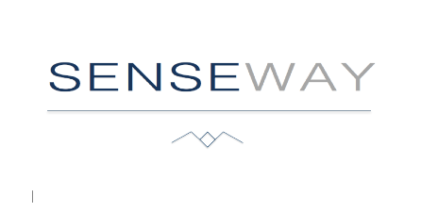
SENSEWAY AS
Rosenholmveien 25
Postboks 474
N-1414 Trollåsen
Tlf +47 91316750
post@senseway.no
www.senseway.no
org.nr.NO 00913978447 MVA

Verdens beste strategier og verktøy, hindres av manglende lederkvaliteter på mellomledernivå.
Gjennom mangeårig strategiarbeid i inn og utland, har vi gjentatte ganger møtt utfordringer med et mellomledernivå som filter i mange sammenhenger.
Senseway AS fokuserer spesielt på vekststrategier. Gjennom forenklede og brukervennlige verktøy (ikke spesial soft-ware), utviklet fra erfaring med avanserte og gode modeller i noen av verdens beste salgsorganisasjoner. Vi ser i flere tilfeller at dette verktøyet ikke kommer til full utnyttelse fordi vi møter mellomledernivåer som er ikke er fult utviklet på lederkompetanse. Når toppledelsen vil sette sine strategier ut i liv, gjøres dette ofte under forutsetning av at mellomledere automatisk følger «den røde tråd», og fullt ut forstår hvordan disse strategien kan implementeres optimalt.
Slik burde det være, og det er slike mellomledere toppleder MÅ ha. Dessverre er virkeligheten ofte ikke slik.
Derfor har Senseway tatt konsekvensen av at når vi vil fokusere på Vekststrategier, må vi ta veien om en analyse av mellomledernivået. Det er her nøkkelen til suksess ligger. Dessuten er det vår erfaring at de fleste toppledere er klar over nettopp denne erkjennelsen. Utfordringen er at det finnes for lite tid og ressurser til først å sette mellomledernivået i den stand det burde, for så å iverksette strategiene.
Resultatet av dette er at både utmerkede strategier og gode verktøy ikke er nok til å lykkes 100% .
Vi har derfor utviklet et program for å styrke mellomledernivået. Rett og slett sørge for at bedriften har gode ledere på dette nivået.
En positiv bieffekt av dette er selvsagt vi også får bukt med at mellomledere fungere som et filter, både opp og ned i hierarkiet, i alle andre sammenhenger. Enda viktigere: I en slik kvalitetsheving sørger vi for at toppledelsen og topplederen sitt tankesett, filosofi og visjon sikrere fester seg i hele organisasjonen. Ingen subkulturer eller misforståelser, og rett og slett høyere produktivitet.
Dermed er det viktigste grunnlaget for vekst og strategiarbeid på plass.

Kontakt Jan T. Andersen : jta@senseway.no eller via www.senseway.no eller 91 31 67 50

